ORÇAMENTO (Proc. 339/21)
Firma Proponente: ....................................................................................................................................
Endereço: ..................................................................................................................................................
Cidade:................................Estado:...............CEP:................… Telefone: ................……………….....
CNPJ:............................................................Insc. Estadual: .................................................................. E-mail: ............................................ Contato:..........................................................................................

Dos preços
Item | Quant. | Descrição | VALORES
1 | 1 | Móvel Recepção
2 | 8 | Armário Pia Banheiro
3 | 1 | Cozinha 1º andar (Nicho)
4 | 1 | Cozinha 1º andar (Armário)
5 | 1 | Cozinha 1º andar (Gaveteiro)
6 | 1 | Cozinha Plenário (1.36x44.8)
7 | 1 | Cozinha Plenário(1.14x44,8)
8 | 1 | Cozinha 3º andar(Nicho)
9 | 1 | Balcão
10 | 1 | Conjunto Armário
11 | 1 | Armário 3 Portas
12 | 1 | Gaveteiro
13 | 1 | Central de Cópias(Armário Inferior)
14 | 1 | Central de Cópias(Armário Superior)
 |  | T O T A L G E R A L
Obs. As empresas poderão fazer visita técnica para conferência e confirmação dos objetos, caso desejem, no horário de funcionamento da Câmara(12:00 hs às 17:00hs).
Para tanto, nos propomos a fornecer os materiais / executar os serviços pelos preços unitários constantes da planilha de quantitativos pelo preço global de:
R$__________________(__________________________________________________________).
Declaro que os serviços e materiais oferecidos nesta Proposta Comercial atendem as especificações mínimas solicitadas no proc. 339/21 e estão de acordo com todas as normas e disposições dos órgãos reguladores vigentes e que nos responsabilizamos pelos dados fornecidos a CÂMARA MUNICIPAL DE RESENDE – CMR/RJ, assim como por sua fidedignidade.

:

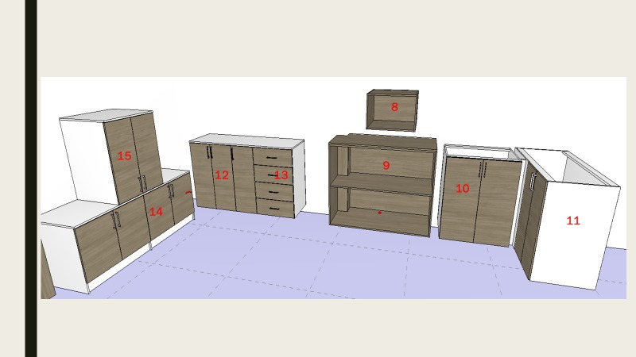
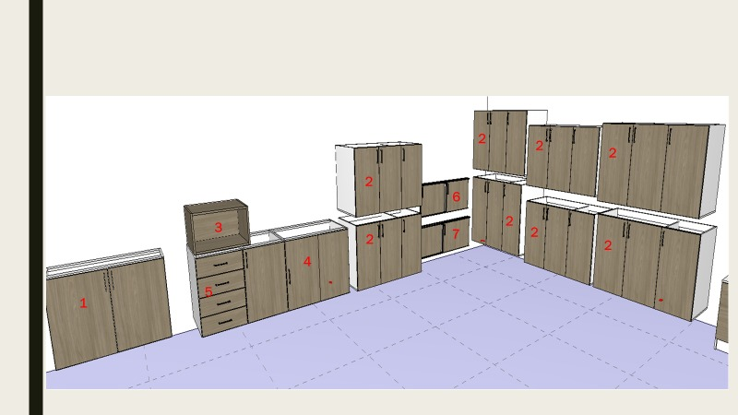

Data:____/____/____
Carimbo de CNPJ

Assinatura:

Carimbo ou nome legível:

